**实验2 HTML常用标签练习**

**完成以下效果图的编写，请将运行效果图及代码截图一起上交，并在代码中注明班级、姓名、学号。**

**1.效果图如下：**

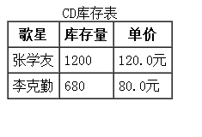

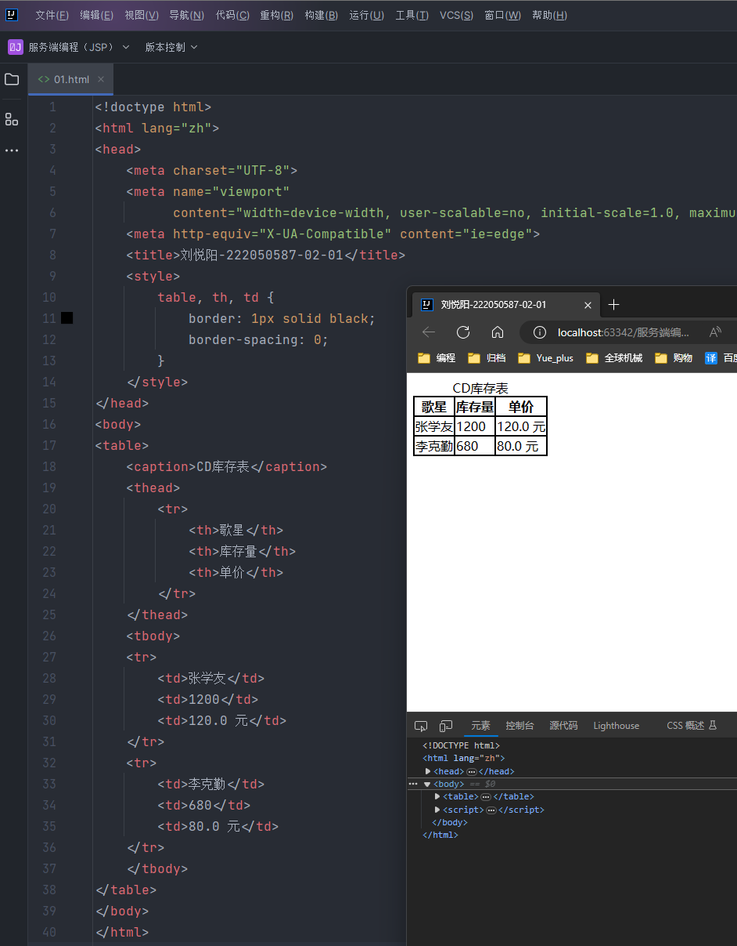

**2.效果图二：**

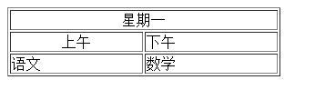

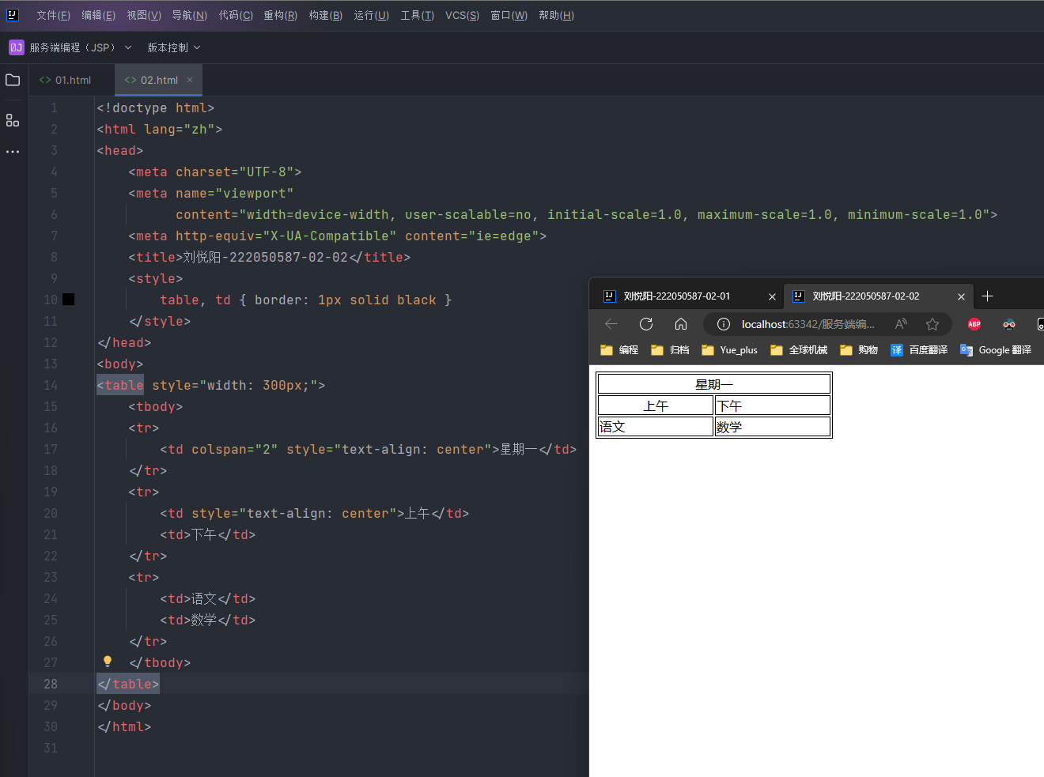

**3.效果图三：**

**其中文字和图片部分可自由替换**

